1. 如何查看督导的反馈意见及与督导进行交流？

前提：该登录账号（授课教师）已经被督导老师听过课。

①登录【智慧校园信息门户】-【质量评估平台】首页

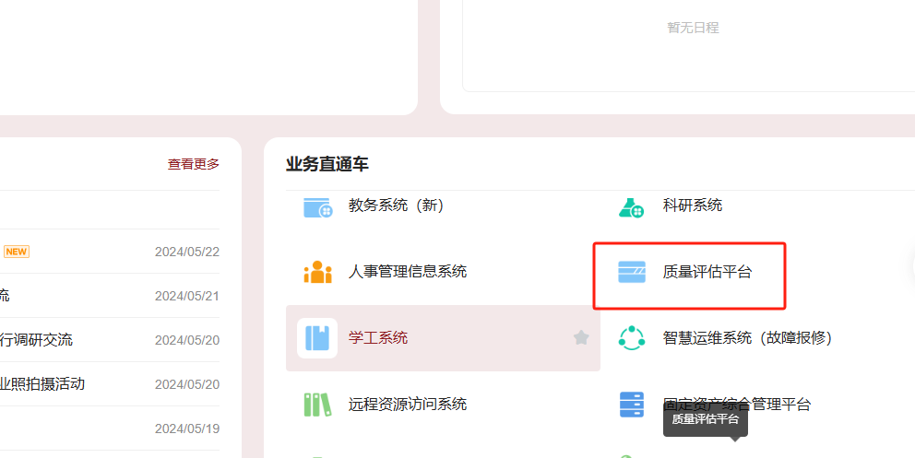

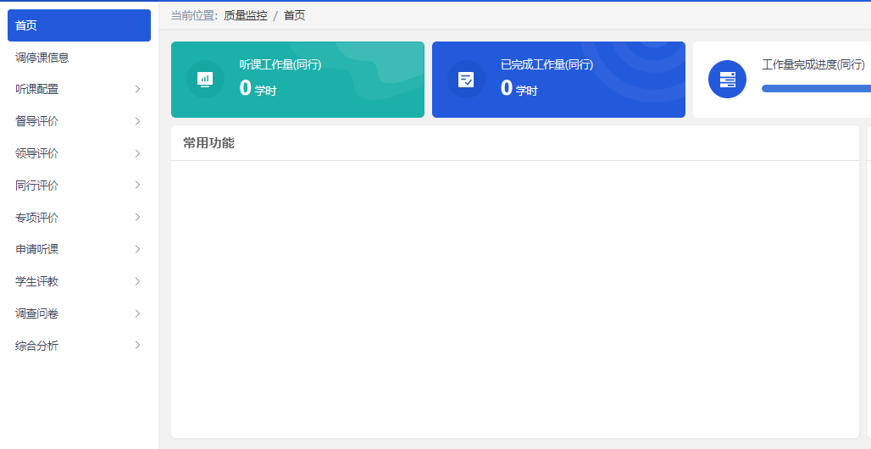

②点击“督导评价”->“听课反馈”，可以看到自己被督导老师听课的详情页面。

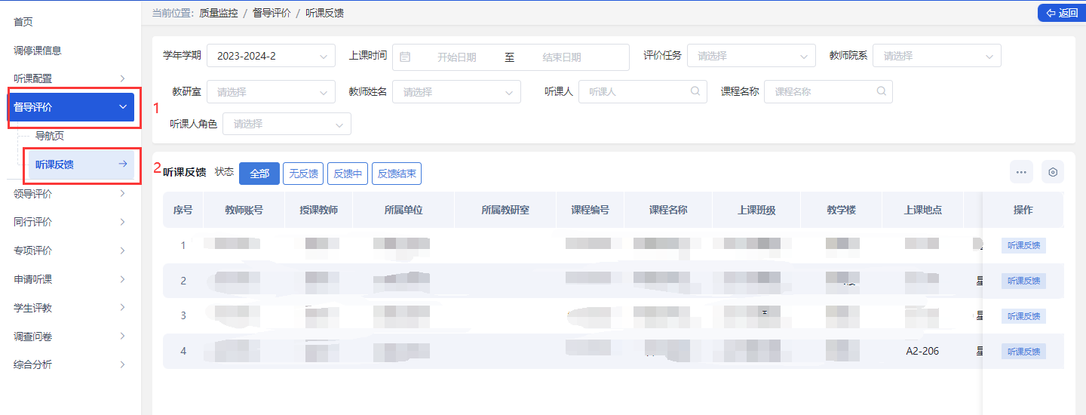

③点击听课详情后面的“听课反馈”按钮，进入反馈详情页面。

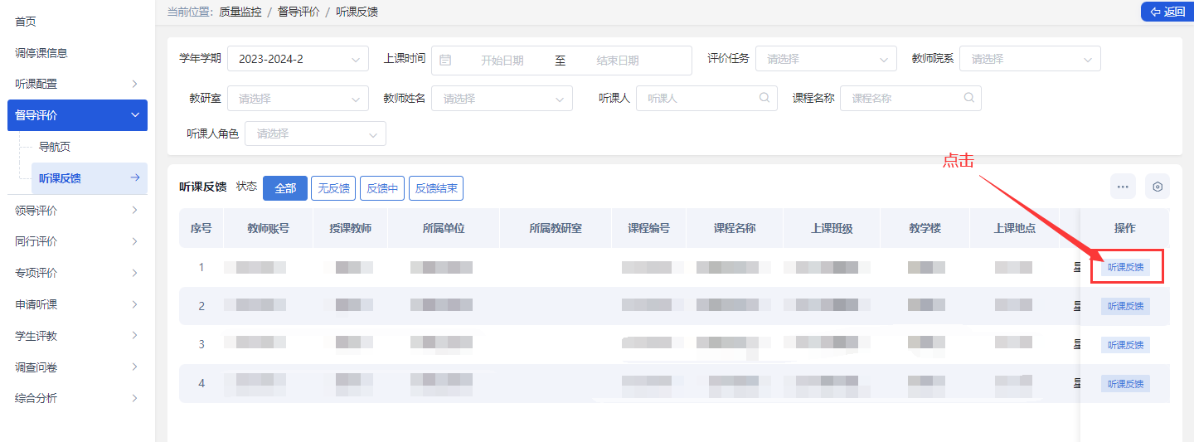

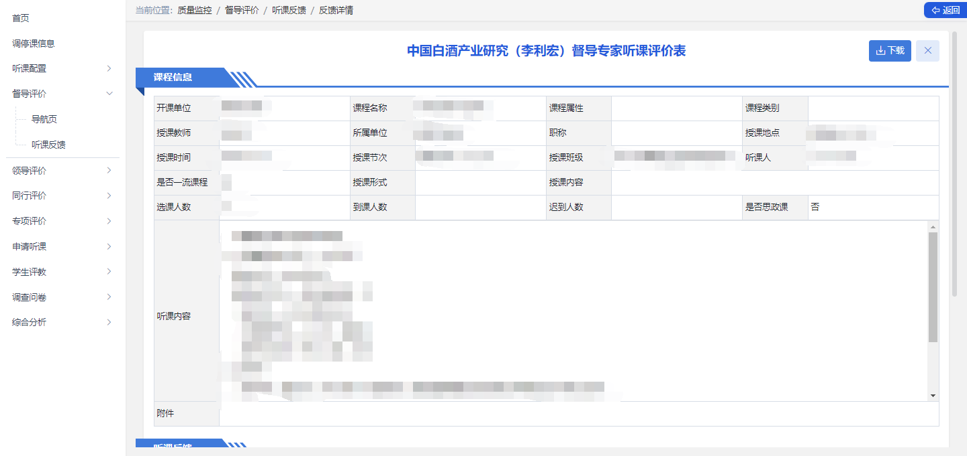

④填写被听课人反馈内容（必填），选择附件（非必填），点击“提交反馈”按钮即可。

